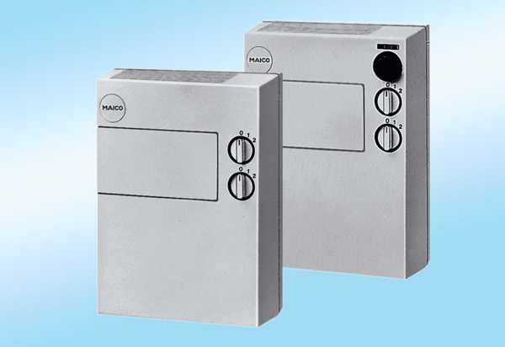Jedinice svježeg zraka POL 100 ZJedinica za pakiranje: 1 komAsortiman:
Broj artikla: 0082.0054Proizvođač: MAICO

